**12+**

МБУК ВР «МЦБ» им. М. В. Наумова

Добровольский отдел

**«Муза блокадного Ленинграда – Ольга Берггольц»**

литературно-музыкальная композиция

(к 80-летию снятия блокады Ленинграда.

В рамках проекта «Сплав мужества и стойкости героев Ленинграда»)

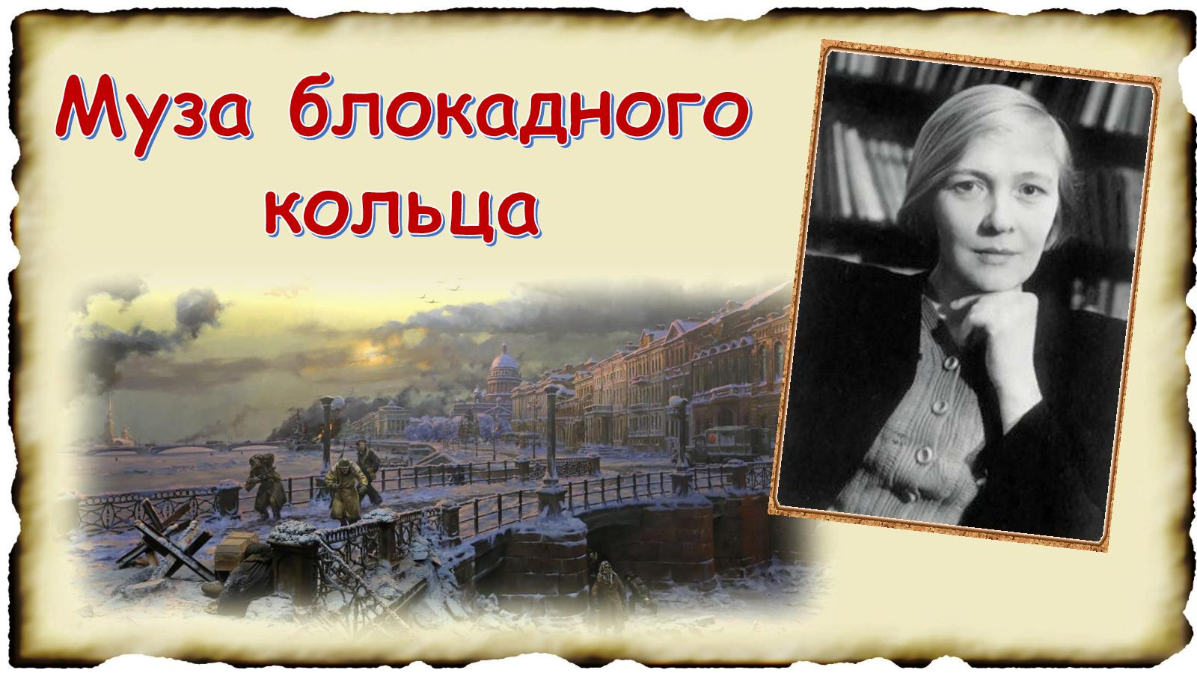

Подготовила:

главный библиотекарь

Добровольского отдела

Пенькова Е.Н.

п. Солнечный

2024г.

**Цель:** Ознакомить детей обзорно с творчеством Ольги Берггольц, на примере поэмы «Февральский дневник», воспитывать интерес к творчеству О. Берггольц,силе ее поэтического слова и поэзии вообще, чувство уважения к жителям города Ленинграда, переживших страшную блокаду, неприятия войны, несущей гибель людей.

**Оборудование**: презентация (опубликована мной 14.01.2017 г. <https://multiurok.ru/files/litieraturnaia-ghostinaia-muza-blokadnogho-liening.html>),

видеозаписи:

1) Хроника блокады Ленинграда <https://www.youtube.com/watch?v=vAPOlL2z3hw>

2) Стихи военных лет - Фрагмент из поэмы «Февральский дневник» (О. Берггольц) <https://www.youtube.com/watch?v=Ypbui4-Jlx0&t=1s>

**Ведущий**: 22 июня 1941 года на рассвете войска фашистской Германии вероломно, без предупреждения напали на нашу Родину. Началась Великая Отечественная война советского народа против фашистских захватчиков.

Зловещие языки пламени, рвущие ввысь и испепеляющие все, что встает на их пути. Искаженные ужасом лица женщин, прижимающих к груди насмерть перепуганных детей. Душераздирающие стоны раненых. Грохот орудий. Свист пуль. И всюду трупы людей, еще недавно думающих о будущем, мечтавших о любви и счастье.

Все это и есть война - самое страшное событие, которое только может случиться как в жизни отдельного человека, так и в истории всего человечества.

Фашисты говорили, что Москва – это сердце России, а Ленинград её душа. Как человек не может жить без души, так и страна потеряет свой боевой дух, когда лишится Ленинграда. Поэтому один из основных ударов они направили на Ленинград с целью стереть его с лица земли. Но фашисты глубоко просчитались. Все жители мужественно обороняли свой город.

Ленинград! Для всех людей на планете этот город стал символом стойкости, мужества, самоотверженной любви к Родине, удивительной силы духа русского народа. Ужасную участь готовил Гитлер Ленинграду.

Вот выдержка из секретной директивы немецкого военно-морского штаба «О будущности Ленинграда» от 22 сентября 1941 года.

«Фюрер решил стереть с лица земли город Ленинград… После поражения Советской России нет никакого интереса для дальнейшего существования этого большого населенного пункта.

Предложено блокировать город и путем обстрела из артиллерии всех калибров и беспрерывной бомбежки с воздуха сравнять его с землей. С нашей стороны нет заинтересованности в сохранении хотя бы части населения этого большого города».

Для осуществления этого варварского замысла гитлеровское командование бросило к Ленинграду огромные военные силы - более 40 отборных дивизий, свыше тысячи танков и полторы тысячи самолетов. Немцев поддерживала 200-тысячная финская армия «Голубая дивизия» Из фашистской Испании, легионеры Нидерландов, Голландии, Бельгии, Норвегии.

На помощь нашим воинам пришло народное ополчение. Вместе со взрослыми сражались с врагом и ленинградские мальчишки – сыновья полков и юнги. Начало войны было для нас неудачным. Враги наступали. Их армии шли вперёд.

В августе 1941 года город Ленинград оказался в блокаде, то есть в кольце фашистских полчищ. Стремясь сравнять город с землей, фашисты обрушили на него за время осады 150 тысяч тяжелых снарядов, 5 тысяч фугасных, более 100 тысяч зажигательных бомб. Ленинград был оторван от всей страны.

Жители блокадного Ленинграда нуждались не только в продуктах и тепле, но и в духовной поддержке. Поддержке словом, вселяющим в сердца ленинградцев веру в то, что они выстоят, выживут, будут вместе со всей страной праздновать победу. Музой блокадного Ленинграда, его голосом под стук метронома, свидетельствующего о том, что город еще жив, что он не сдается врагу, стала поэтесса, жительница Ленинграда Ольге Берггольц. **Страница «Ленинградская муза»**

В годы блокады 1941-1943 годов Ольга Берггольц находилась в осажденном фашистами Ленинграде. В ноябре 1941 ее с тяжело больным мужем должны были эвакуировать из Ленинграда, но Николай Степанович Молчанов умер, и Ольга Федоровна осталась в городе. Вера Каземировна Кетлинская, руководившая в 1941 Ленинградским отделением Союза писателей, вспоминала, как в первые дни войны к ней пришла Ольга Берггольц, Оленька, как ее все тогда называли, видом - еще очень юное, чистое, доверчивое существо, с сияющими глазами, "обаятельный сплав женственности и размашистости, острого ума и ребячьей наивности", но теперь - взволнованная, собранная. Спросила, где и чем она может быть полезна. Кетлинская направила Ольгу Берггольц в распоряжение литературно-драматической редакции ленинградского радио. Слайд 8 Ведущий 5: «Все ждали радио — голоса надежды и ободрения. Стук метронома — ведь это радио пульс города. И вот однажды, когда пульс города не бился уже несколько дней, в чёрных тарелках радио послышалось лёгкое шуршание... Кто знает, сколько людских сердец встрепенулось тогда ему навстречу! Сквозь шуршание и треск, собираясь с силами и вновь обессиливая, пробивался к людям чей-то слабый женский голос. И все услышали: голос говорил стихами! Это была Ольга Берггольц Ведущий 6: Спустя самое недолгое время тихий голос Ольги Берггольц стал голосом долгожданного друга в застывших и темных блокадных ленинградских домах, стал голосом самого Ленинграда. Защитников Ленинграда вдохновляли ее выступления по радио. Стихи ее становились для них «хлебом, которого выдавали все меньше и меньше, патроном, который можно было вогнать в ствол винтовки». Став мужественным певцом осажденного Ленинграда, эта молодая женщина превратила поэзию в боевое оружие.

**Чтец:** Я говорю с тобой под свист снарядов,

Угрюмым заревом озарена.

Я говорю с тобой из Ленинграда,

Страна моя, печальная страна...

Кронштадтский злой, неукротимый ветер

В моё лицо, закинутое бьёт.

В бомбоубежищах уснули дети,

Ночная стража встала у ворот.

Над Ленинградом — смертная угроза...

Бессонны ночи, тяжек день любой.

Но мы забыли, что такое слёзы,

Что называлось страхом и мольбой.

Я говорю: нас, граждан Ленинграда,

Не поколеблет грохот канонад,

И если завтра будут баррикады —

Мы не покинем наших баррикад.

**Ведущий:** Сила и воздействие голоса Ольги Берггольц в дни ленинградской блокады показались неожиданными, но к этому противостоянию фашизму, к роли Поэта. Страдания и Подвига блокадного города её готовила вся предшествующая жизнь: комсомольская юность 20-х, солнечная молодость 30-х годов и горе, закалившее душу накануне войны — всё способствовало выработке и выковке характера и таланта.

Откуда она сама брала силы - неизвестно. От истощения она была на грани смерти. В 1942 году её привезли в Москву, где «тепло, сытно, горячая вода». Но при первой же возможности она торопится «назад, в Ленинград, в блокаду. Но себя О. Берггольц никогда не считала героем.

Отрывок из поэмы «Февральский дневник»

Чтец: Я никогда героем не была,

Не жаждала ни славы, ни награды.

Дыша одним дыханьем с Ленинградом,

Я не геройствовала, а жила.

Я счастлива.

И всё яснее мне, что я всегда жила для этих дней, для этого жестокого расцвета.

И гордости своей не утаю, что рядовым вошла в судьбу твою, мой город, в званье твоего поэта.

**Ведущий:** В годы блокады Ольга Берггольц написала едва ли не самые проникновенные свои произведения - "Февральский дневник", "Ленинградскую поэму". О ее подвижнической работе на радио в дни войны сказано много, она заслуженно носила титул "Мадонна блокады", но что в эти страшные годы происходило в жизни и душе самой поэтессы, что она переживала, свидетелем чего была, о чем думала "под свист снарядов", знал только дневник.

Стихи, которые вы сейчас прослушали – это отрывок из поэмы «Февральский дневник», написанный зимой 1942 года.

В этом произведении - надежды и чаяния жителей Ленинграда, потерявших своих близких, находящихся на грани смерти. Ольга Берггольц, в доверительной беседе со своей подругой, которая похоронила друга, славит тех защитников Ленинграда, единственным оружием которых была лопата, это простых жителей, строящих укрепления, стоящих насмерть, голодающих, мерзнущих, но не сдающихся врагу.

**Чтец:** Настанет день,

и, радуясь, спеша,

еще печальных не убрав развалин,

мы будем так наш город украшать,

как люди никогда не украшали.

И вот тогда на самом стройном зданье,

лицом к восходу солнца самого,

поставим мраморное изваянье

простого труженика ПВО.

Пускай стоит, всегда зарей объятый,

так, как стоял, держа неравный бой:

с закинутою к небу головой,

с единственным оружием — лопатой.

**Ведущий:** Она говорит о том, что, когда война закончится и город будет освобожден придет та, вторая жизнь.

**Чтец:** Мы выйдем без цветов,

в помятых касках,

в тяжелых ватниках, в промерзших

полумасках,

как равные, приветствуя войска.

И, крылья мечевидные расправив,

над нами встанет бронзовая Слава,

держа венок в обугленных руках.

Я предлагаю вам послушать еще один отрывок из поэмы О. Берггольц «Февральский дневник» в исполнении заслуженной артистки России Екатерины Гусевой Видеосюжет № 2 «Февральский дневник» оказался гораздо сильнее фашистских снарядов, костлявой руки голода, безвозвратности потерь. Это был вечный огонь надежды, мужества, желания жить всем смертям назло. И есть высшая справедливость в том, что именно Ольга Берггольц нашла те проникновенные строки, которые переживут ее в веках. Эти шесть слов знает каждый уважающий себя человек.

**Чтец:** Здесь лежат ленинградцы.   
Здесь горожане — мужчины, женщины, дети.   
Рядом с ними солдаты-красноармейцы.   
Всею жизнью своею   
они защищали тебя, Ленинград,   
колыбель революции.   
Их имен благородных мы здесь перечислить не сможем,   
так их много под вечной охраной гранита.   
Но знай, внимающий этим камням,   
никто не забыт и ничто не забыто.

**Ведущий**: «Никто не забыт, ничто не забыто» Эти знаменитые строки, высеченные на стеле Пискарёвского мемориала, на кладбище, где хоронили погибших во время блокады жителей Ленинграда, принадлежат Ольге Федоровне Берггольц. И звучат они как клятва, как боль. В послевоенные годы Берггольц вошла с мыслью о воинствующей памяти, с клятвой остаться верной народу и правде. После Победы ей предстояло прожить ещё 30 лет.

*Я знаю, сердце стало у меня*

*Упорней и отзывчивей кремня.*

*Любой удар оно упрямо встретит,*

*Прозрачной искрой на него ответит.*

Ольга Берггольц - прижизненная легенда. Ее трагический голос обрел силу в осажденном Ленинграде. "Писать честно, о том именно, что чувствуешь, о том именно, что думаешь, - это стало и есть для меня заветом", - сказала Берггольц в начале своего творческого пути и осталась верна себе до конца. Скончалась О.Ф. Берггольц в 1975 году 13 ноября в Ленинграде. Власти не исполнили последнюю волю поэта - похоронить на Пискарёвском кладбище «Со своими, с блокадниками». Слайд 16 Ведущий 9: Похоронили Ольгу Берггольц на Литераторских мостках Волковского кладбища. 3 мая 2005 года на могиле поэтессы была установлена скульптурная композиция в граните и бронзе, которую венчает контур окна, напоминающий четырехконечный крест. Ольга Берггольц изображена такой, какой запечатлена на фотографиях 1941-1944 годов, когда ее голос звучал из репродукторов ленинградского радио.

Ребята, спасибо, что посетили нашу литературную гостиную. Надеюсь, что вас заинтересовало творчество Ольги Берггольц и вы узнали много интересного и познавательно, прониклись духом Великой Отечественной войны и героической борьбы нашего народа против фашистов, мужеством, которая помогла нашему народу выстоять в годы самой жестокой войны, а также, наверное, еще раз убедились в том, какую большую силу имеет поэтическое слово в трудные минуты жизни человека. Любите поэзию, читайте стихи, они сделают нашу жизнь ярче, богаче и приятнее!

Источники:

1. <https://nsportal.ru/shkola/klassnoe-rukovodstvo/library/2020/11/20/klassnyy-chas-kak-splanirovat-rashody-uchis-schitat>

2. [https://umnazia.ru/blog/all-articles/udivitelnye-fakty-o-dengah-dlja-detej](https://www.google.com/url?q=https://umnazia.ru/blog/all-articles/udivitelnye-fakty-o-dengah-dlja-detej&sa=D&source=editors&ust=1643401012342532&usg=AOvVaw0rACvDVwuIAK6rIyj7Ogy1)

3. [https://www.livemaster.ru/topic/1313499-zanimatelnye-istorii-i-fakty-o-dengah](https://www.google.com/url?q=https://www.livemaster.ru/topic/1313499-zanimatelnye-istorii-i-fakty-o-dengah&sa=D&source=editors&ust=1643401012343109&usg=AOvVaw1wYDI1mNO9_HGFTNjoljoU)

4. [https://banknotes.finance.ua/](https://www.google.com/url?q=https://banknotes.finance.ua/&sa=D&source=editors&ust=1643401012343608&usg=AOvVaw0LUzH_TTQE064jIcDk8-Ku)

5. <https://nsportal.ru/shkola/vneklassnaya-rabota/library/2022/01/28/vneklassnoe-meropriyatie-proishozhdenie-deneg>

6. <http://dembi.ru/istoriya-prazdnika/den-zemli-istoriya-i-sovremennost>

7. <http://www.calend.ru/holidays/0/0/538/>

8. <http://agniyogaineverydaylife.bestforums.org/viewtopic.php?f=73&t=470>

9. <http://www.pandia.ru/text/77/151/6405.php>

10. <https://pandarina.com/viktorina/chess>

11. <https://nsportal.ru/shkola/stsenarii-prazdnikov/library/2018/03/01/stsenariy-prazdnika-mezhdunarodnyy-den-shahmat>